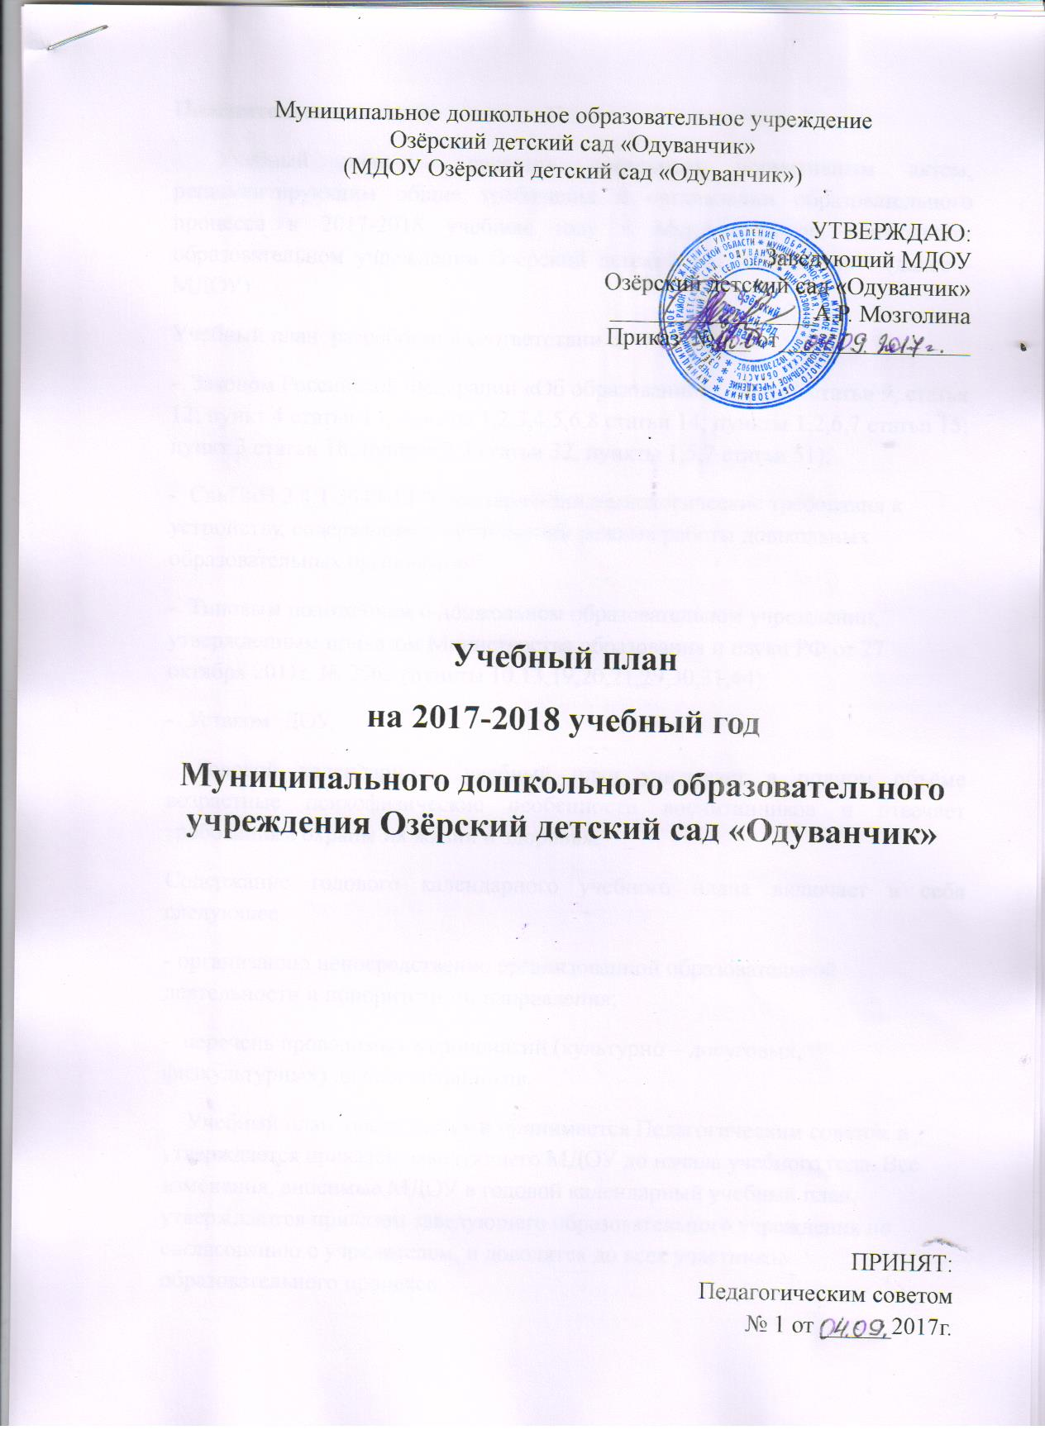

**Пояснительная записка**

Учебный план – является локальным нормативным актом, регламентирующим общие требования к организации образовательного процесса в 2017-2018 учебном году в Муниципальном дошкольном образовательном учреждении Озёрский детский сад "Одуванчик" (далее – МДОУ).

Учебный план разработан в соответствии с:

**-**  Законом Российской Федерации «Об образовании» (пункт 1 статьи 9, статья 12; пункт 4 статьи 13; пункты 1,2,3,4,5,6,8 статьи 14; пункты 1,2,6,7 статьи 15; пункт 3 статьи 18; пункты 2,3 статьи 32, пункты 1,5,7 статьи 51);

**-**  СанПиН 2.4.1.3049-13 "Санитарно-эпидемиологические требования к устройству, содержанию и организации режима работы дошкольных образовательных организаций";

**-**  Типовым положением о дошкольном образовательном учреждении, утвержденным приказом Министерства образования и науки РФ от 27 октября 2011г. № 2562 (пункты 10,13,19,20,21,29,30,31,44);

**-**  Уставом ДОУ.

Годовой календарно - учебный план учитывает в полном объёме возрастные психофизические особенности воспитанников и отвечает требованиям охраны их жизни и здоровья.

Содержание годового календарного учебного плана включает в себя следующее:

**-** организацию непосредственно организованной образовательной деятельности и приоритетного направления;

**-**  перечень проводимых мероприятий (культурно – досуговых, физкультурных) для воспитанников.

Учебный план обсуждается и принимается Педагогическим советом и утверждается приказом заведующего МДОУ до начала учебного года. Все изменения, вносимые МДОУ в годовой календарный учебный план, утверждаются приказом заведующего образовательного учреждения по согласованию с учредителем, и доводятся до всех участников образовательного процесса.

Коллектив дошкольного образовательного учреждения работает по Примерной основной общеобразовательной программе дошкольного образования «От рождения до школы» под редакцией Н.Е. Вераксы, Т.С. Комаровой, М.А.Васильевой. Методическое обеспечение основной программы соответствует перечню методических изданий, рекомендованных Министерством образования РФ по разделу «Дошкольное воспитание».

  Учебный план соответствует Уставу ДОУ, образовательной и парциальным программам, обеспечивая выполнение ФГОС, гарантирует ребенку получение комплекса образовательных услуг.

         В структуре учебного плана выделяются инвариантная и вариативная часть. Инвариантная  часть обеспечивает выполнение обязательной части основной общеобразовательной программы дошкольного образования (составляет не менее 60 % от общего нормативного времени, отводимого на освоение основной образовательной программы дошкольного образования).

         В соответствии с требованиями основной общеобразовательной программы дошкольного образования в инвариантной части плана определено время на организованную образовательную деятельность, отведенное на реализацию образовательных направлений развития.

      Содержание педагогической работы по освоению детьми образовательных направлений развития "Физическое развитие", "Познавательное развитие", "Социально-коммуникативное развитие", "Художественно-эстетическое развитие", «Речевое развитие»  входят в расписание организованной образовательной деятельности. Они реализуются как в обязательной части и части, формируемой участниками образовательного процесса, так и  во всех видах деятельности и отражены в календарном планировании.

 При составлении учебного плана учитывались следующие **принципы**:

принцип развивающего образования, целью которого является развитие ребенка;

принцип научной обоснованности и практической применимости;

 принцип соответствия критериям полноты, необходимости и достаточности;

 единство воспитательных, развивающих и обучающих целей и задач процесса образования детей дошкольного возраста;

принцип интеграции непосредственно образовательных областей в соответствии с возрастными возможностями и особенностями воспитанников, спецификой и возможностями образовательных направлений развития;

комплексно-тематический принцип построения образовательного процесса;

решение программных образовательных задач в совместной деятельности взрослого и детей и самостоятельной деятельности дошкольников не только в рамках непосредственно образовательной деятельности, но и при проведении режимных моментов в соответствии со спецификой дошкольного образования;

построение образовательного процесса на адекватных возрасту формах работы с детьми;

 соблюдение преемственности между всеми возрастными дошкольными группами и между детским садом и начальной школой.

**Организация жизнедеятельности МДОУ предусматривает, как организованные педагогами совместно с детьми (НООД, развлечения, досуги, праздники) формы детской деятельности, так и самостоятельную деятельность детей. Режим дня и сетка НООД соответствуют виду и направлению  МДОУ.**

Парциальные программы являются дополнением к Примерной основной общеобразовательной программе дошкольного образования «От рождения до школы» под редакцией Н.Е. Вераксы, Т.С. Комаровой, М.А.Васильевой  и составляют не более 40% от общей учебной нагрузки.

Вариативная часть учебного плана,формируемая участниками образовательного процесса МДОУ, обеспечивает вариативность образования, отражает приоритетное направление деятельности ДОУ и расширение области дополнительных образовательных услуг для воспитанников.

Для этого в МДОУ функционирует кружковая работа:

- духовно – нравственного воспитания: «Дорога добра» (по авторской программе «Добрый мир» Л.Л. Шевченко)

- нравственно – патриотического воспитания: «Люби и знай – свой родной край» (по программе разработанной МДОУ «Люби и знай – родной свой край»).

      В  летний период НООД не проводится. В это время увеличивается продолжительность прогулок, а также проводятся  спортивные и подвижные игры, спортивные праздники, экскурсии и др.

**Учебный план на 2017 – 2018 учебный год**

**(Озёрский детский сад «Одуванчик»)**

Количество и состав групп Озёрский детский сад «Одуванчик» на 2017-2018 учебный год:

1. Разновозрастная группа № 1 (2 - 4 года)
2. Разновозрастная группа № 2 (3 - 5 лет)
3. Разновозрастная группа № 3 (5 - 7 лет)

Количество и продолжительность непосредственной организованной образовательной деятельности устанавливаются в соответствии с санитарно-гигиеническими  нормами и требованиями (СанПиН 2.4.1.3049-13):

Продолжительность непосредственной организованной образовательной деятельности (НООД):

- для детей от 2 до 3 лет – не более 10 минут,

- для детей от 3 до 4  лет – не более 15 минут,

- для детей от 4  до 5 лет – не более 20 минут,

- для детей от 5 до 6  лет – не более 25 минут,

- для детей от  6 до 7  лет – не более 30 минут.

В середине времени, отведённого на организованную образовательную деятельность, проводятся физкультурные минутки.

Перерывы между периодами непосредственной образовательной деятельности – не менее 10 минут.

Образовательная деятельность с детьми старшего дошкольного возраста может осуществляться во второй половине дня после дневного сна. Её продолжительность составляет не более 25 – 30 минут в день. Образовательную деятельность, требующую повышенной познавательной активности и умственного напряжения детей, организуется в первую половину дня.

Форма организации НООД (занятий):  с 1,5  до 3 лет (подгрупповые),  с 3 до 7 лет фронтальные и подгрупповые, так как комплектование групп разновозрастные категории дошкольников.

В образовательном процессе используется интегрированный подход, работают специалисты – инструктор по физической культуре и музыкальный руководитель, что позволяет гибко реализовывать в режиме дня различные виды детской деятельности.

**Учебная нагрузка на каждый день**

|  |  |
| --- | --- |
| Разновозрастная группа № 1:  - 2 - 3 года  - 3 – 4 года | - учебная нагрузка: 20 минут (2 занятия по 10 минут)  - учебная нагрузка: 30 минут (2 занятия по 15 минут)  Перерыв между занятиями 10 минут |
| Разновозрастная группа № 2:  - 3 – 4 года  - 4 – 5 лет | - учебная нагрузка: 30 минут (2 занятия по 15 минут)  - учебная нагрузка: 40 минут (2 занятия по 20 минут)  Перерыв между занятиями 10 минут |
| Разновозрастная группа № 3:  - 5 – 6 лет  - 6 – 7 лет | - учебная нагрузка: 1 час 15 минут (2 - 3 занятия по 25 минут)  - учебная нагрузка: 1 час 30 минут (2 - 3 занятия по 30 минут)  Перерыв между занятиями 10 минут |

**Планирование образовательно – воспитательной работы**

**на 2017 – 2018 учебный год**

|  |  |  |  |  |  |  |  |  |  |  |  |  |  |  |  |  |  |
| --- | --- | --- | --- | --- | --- | --- | --- | --- | --- | --- | --- | --- | --- | --- | --- | --- | --- |
| **Возраст детей**  **Базовый вид**  **деятельности** | | | **Второй ранний возраст**  **(2 -3 года)** | **Младший возраст**  **(3 – 4 года)** | | | **Средний возраст**  **(4 – 5 лет)** | | | | **Старший возраст**  **(5 – 6 лет)** | | | **Подготовительный к школе возраст**  **(6 – 7 лет)** | | | |
| **ОРГАНИЗОВАННАЯ ОБРАЗОВАТЕЛЬНАЯ ДЕЯТЕЛЬНОСТЬ** | | | | | | | | | | | | | | | | | |
| **Образовательная область** | | | **в неделю** | | | | | | | | | | | | | | |
| Физическая культура в помещений | | | 2 раза | 2 раза | | | 2 раза | | | | 2 раза | | | 2 раза | | | |
| Физическая культура на прогулке | | | 1 раз | 1 раз | | | 1 раз | | | | 1 раз | | | 1 раз | | | |
| **Познавательное развитие:** | | | **1 раз** | **2 раза** | | | **2 раза** | | | | **3 раза** | | | **4 раза** | | | |
| - формирование целостной картины мира, расширение кругозора (Ф.Ц.К.М.)  (ознакомление с предметным окружением, ознакомление с социальным миром, ознакомление с миром природы) | | | 1 раз в две недели | 1 раз | | | 1 раз | | | | 2 раза | | | 2 раза | | | |
| - формирование элементарных математических представлений (Ф.Э.М.П.) | | | 1 раз | 1 раз | | | 1 раз | | | | 1 раз | | | 2 раза | | | |
| **Речевое развитие:** | | | **2 раза** | **1 раз** | | | **1 раз** | | | | **2 раза** | | | **2 раза** | | | |
| - приобщение к художественной литературе | | | 1 раз | 1 раз в две недели | | | 1 раз в две недели | | | | 1 раз | | | 1 раз | | | |
| -развитие речи | | | 1 раз | 1 раз в две недели | | | 1 раз в две недели | | | | 1 раз | | | 1 раз | | | |
| **Художественно – эстетическое развитие:** | | | **4 раза** | **4 раза** | | | **4 раза** | | | | **5 раз** | | | **5 раз** | | | |
| - рисование | | | 1 раз | 1 раз | | | 1 раз | | | | 2 раза | | | 2 раза | | | |
| - лепка | | | 1 раз | 1 раз в две недели | | | 1 раз в две недели | | | | 1 раз в две недели | | | 1 раз в две недели | | | |
| - аппликация | | | - | 1 раз в две недели | | | 1 раз в две недели | | | | 1 раз в две недели | | | 1 раз в две недели | | | |
| - музыка | | | 2 раза | 2 раза | | | 2 раза | | | | 2 раза | | | 2 раза | | | |
| **Итого в неделю:** | | | **10** | **10** | | | **10** | | | | **13** | | | **14** | | | |
| **Кружковая работа:** | | | **-** | **1раз** | | | **1 раз** | | | | **2 раза** | | | **2 раза** | | | |
| - духовно – нравственное воспитание «Добрый мир» | | | **-** | 1 раз | | | 1 раз | | | | 1 раз | | | 1 раз | | | |
| - нравственно – патриотическое воспитание «Люби и знай свой родной край!» | | | **-** |  | | |  | | | | 1 раз | | | 1 раз | | | |
| **ВЗАИМОДЕЙСТВИЕ ВЗРОСЛОГО С ДЕТЬМИ В РАЗЛИЧНЫХ ВИДАХ ДЕЯТЕЛЬНОСТИ** | | | | | | | | | | | | | | | | | |
| Чтение художественной литературы | | ежедневно | | | | ежедневно | | | | ежедневно | | | ежедневно | | ежедневно | | |
| Конструктивно – модельная деятельность | | 1 раз в неделю | | | | 1 раз в неделю | | | | 1 раз в неделю | | | 1 раз в неделю | | 1 раз в неделю | | |
| Игровая деятельность | | ежедневно | | | | ежедневно | | | | ежедневно | | | ежедневно | | ежедневно | | |
| Общение при проведении режимных моментов | | ежедневно | | | | ежедневно | | | | ежедневно | | | ежедневно | | ежедневно | | |
| Дежурства | | ежедневно | | | | ежедневно | | | | ежедневно | | | ежедневно | | ежедневно | | |
| Прогулки | | ежедневно | | | | ежедневно | | | | ежедневно | | | ежедневно | | ежедневно | | |
| **САМОСТОЯТЕЛЬНАЯ ДЕЯТЕЛЬНОСТЬ ДЕТЕЙ** | | | | | | | | | | | | | | | | | |
| Самостоятельная игра | | ежедневно | | | ежедневно | | | | ежедневно | | | ежедневно | | | | ежедневно | |
| Познавательно – исследовательская деятельность | | ежедневно | | | ежедневно | | | | ежедневно | | | ежедневно | | | | ежедневно | |
| Самостоятельная деятельность детей в центрах (уголках) развития | | ежедневно | | | ежедневно | | | | ежедневно | | | ежедневно | | | | ежедневно | |
| **ОЗДОРОВИТЕЛЬНАЯ РАБОТА** | | | | | | | | | | | | | | | | | |
| Утренняя гимнастика | ежедневно | | | ежедневно | | | | ежедневно | | | ежедневно | | | | | | ежедневно |
| Комплексы закаливающих процедур | ежедневно | | | ежедневно | | | | ежедневно | | | ежедневно | | | | | | ежедневно |
| Гигиенические процедуры | ежедневно | | | ежедневно | | | | ежедневно | | | ежедневно | | | | | | ежедневно |
|  |  | | |  | | | |  | | |  | | | | | |  |

**Мероприятия с воспитанниками МДОУ на 2017 – 2018 учебный год**

Музыкальные мероприятия (культурно – досуговые)

|  |  |  |
| --- | --- | --- |
| *№*  *п/п* | *Название мероприятия* | *Сроки проведения, ответственный* |
| 1. | «Знайка» - общий музыкальный досуг | Сентябрь, 2017г.  музыкальный руководитель, старший воспитатель |
| 2. | «А ну-ка, воспитатель» - общее развлечение | Сентябрь, 2017г.  музыкальный руководитель, старший воспитатель |
| 3. | «Осенние посиделки – в гостях у домовёнка Кузьки» - общий осенний праздник | Октябрь, 2017г.  музыкальный руководитель, старший воспитатель |
| 4. | «Земля – наш общий дом» - общее развлечение к Дню народного единства | Ноябрь, 2017г.  музыкальный руководитель, старший воспитатель |
| 5. | «Первые снежинки» - общий досуг встречи зимы | Декабрь, 2017г.  музыкальный руководитель, старший воспитатель |
| 6. | Новогодние праздники по группам | Декабрь, 2017г.  воспитатели групп, музыкальный руководитель |
| 7. | «Зимние святки – веселитесь ребятки!» - общее развлечение | Январь, 2018г.  музыкальный руководитель, старший воспитатель |
| 8. | «Масленица годовая, гостья наша дорогая!» - общий досуг | Февраль, 2018г.  музыкальный руководитель, старший воспитатель |
| 9. | «Русские богатыри» - общий досуг к Дню защитника Отечества | Февраль, 2018г.  музыкальный руководитель, старший воспитатель |
| 10. | Праздники к Международному Женскому дню 8 марта по группам | Март, 2018г.  воспитатели групп, музыкальный руководитель, старший воспитатель |
| 11. | «Пасхальная сказка» - общее развлечение | Апрель, 2018г.  музыкальный руководитель, старший воспитатель |
| 12. | «День Победы – светлый праздник!» - общий праздник | Май, 2018г.  музыкальный руководитель, старший воспитатель |
| 13. | «Волшебный портфель» - выпуск детей в школу | Май, 2018г.  музыкальный руководитель, воспитатели детей подготовительного к школе возраста |

Физкультурные досуги, праздники и развлечения

|  |  |  |  |
| --- | --- | --- | --- |
| *№*  *п/п* | *Название мероприятия* | *Возрастная группа* | *Ответственный* |
| Сентябрь | | | |
| 1. | «Мой веселый звонкий мяч» | Разновозрастная группа № 1 | Инструктор по физической культуре,  старший воспитатель |
| 2. | «Путешествие в осенний лес» | Разновозрастная группа № 2 | Инструктор по физической культуре, старший воспитатель |
| 3. | «Путешествие за кладом» | Разновозрастная группа № 3 | Инструктор по физической культуре,  старший воспитатель |
| Октябрь | | | |
| 1. | «Веселые мишки» | Разновозрастная группа № 1 | Инструктор по физической культуре,  старший воспитатель |
| 2. | «Мои помощники» - по валеологии | Разновозрастная группа № 2 | Инструктор по физической культуре,  старший воспитатель |
| 3. | «Путешествие по городам здоровья» | Разновозрастная группа № 3 | Инструктор по физической культуре,  старший воспитатель |
| Ноябрь | | | |
| 1. | Приглашаем детвору на веселую игру» | Разновозрастная группа № 1 | Инструктор по физической культуре,  старший воспитатель |
| 2. | «В гости к белочке» | Разновозрастная группа № 2 | Инструктор по физической культуре,  старший воспитатель |
| 3. | «Подвижные игры народов России» | Разновозрастная группа № 3 | Инструктор по физической культуре,  старший воспитатель |
| Декабрь | | | |
| 1. | «Прыг – скок, прыг – скок – прыгать весело дружок» | Разновозрастная группа № 1 | Инструктор по физической культуре,  старший воспитатель |
| 2. | «Зимние забавы» | Разновозрастная группа № 2 | Инструктор по физической культуре,  старший воспитатель |
| 3. | «Выручаем Снегурочку» | Разновозрастная группа № 3 | Инструктор по физической культуре,  старший воспитатель |
| Январь | | | |
| 1. | «Поиграем со снежками» | Разновозрастная группа № 1 | Инструктор по физической культуре,  старший воспитатель |
| 2. | «Встреча со снеговиком» | Разновозрастная группа № 2 | Инструктор по физической культуре,  старший воспитатель |
| 3. | «Ярмарка подвижных игр» - спортивный праздник – П/И народов Сибири | Разновозрастная группа № 3 | Инструктор по физической культуре,  старший воспитатель |
| Февраль | | | |
| 1. | «Встреча со Снеговиком» | Разновозрастная группа № 1 | Инструктор по физической культуре,  старший воспитатель |
| 2. | «Бравые солдаты» | Разновозрастная группа № 2 | Инструктор по физической культуре,  старший воспитатель |
| 3. | «Папа и я – со спортом друзья» - спортивные соревнования | Разновозрастная группа № 3 | Инструктор по физической культуре,  старший воспитатель |
| Март | | | |
| 1. | «Путешествие на волшебный остров» | Разновозрастная группа № 1 | Инструктор по физической культуре,  старший воспитатель |
| 2. | «Веселые старты» | Разновозрастная группа № 2 | Инструктор по физической культуре,  старший воспитатель |
| 3. | «Взятие снежного городка» - масленица | Разновозрастная группа № 3 | Инструктор по физической культуре,  старший воспитатель |
| Апрель | | | |
| 1. | «Путешествие в весенний лес» | Разновозрастная группа № 1 | Инструктор по физической культуре,  старший воспитатель |
| 2. | «Непослушные мячи» | Разновозрастная группа № 2 | Инструктор по физической культуре,  старший воспитатель |
| 3. | «Полет на луну» | Разновозрастная группа № 3 | Инструктор по физической культуре,  старший воспитатель |
| Май | | | |
| 1. | «В гости к солнышку» | Разновозрастная группа № 1 | Инструктор по физической культуре,  старший воспитатель |
| 2. | «Эколого – оздоровительная прогулка в школьный парк» | Разновозрастная группа № 2 | Инструктор по физической культуре,  старший воспитатель |
| 3. | «Эколого – оздоровительная прогулка в школьный парк» | Разновозрастная группа № 3 | Инструктор по физической культуре,  старший воспитатель |